ESAV T0 REPASO CONCEPTOS FUNDAMENTALES

1. **La velocidad con que oscila la fuente vibratoria que origina el sonido es...**

* La frecuencia
* La amplitud
* La velocidad de propagación en el aire del sonido
* La longitud de onda

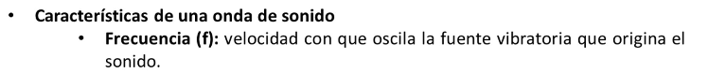

1. **El mínimo nivel de presión sonora audible por el ser humano es de...**

* 20 µPa
* 0 dB (SPL)
* 20 mPa
* La opción 1 y 2 son correctas





1. **La expresión en dB utilizada para relacionar voltajes se expresa como…**

* 20log(V1/V2)
* 10log(V1/V2)
* log(V1/V2)
* 10log(P1/P2)

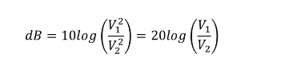

1. **El nivel de referencia en dBm es...**

* 1 mW, medido sobre una resistencia de 600 ohmios
* 1 mW, independientemente del valor de la resistencia
* 0.775 V
* Ninguna de las anteriores

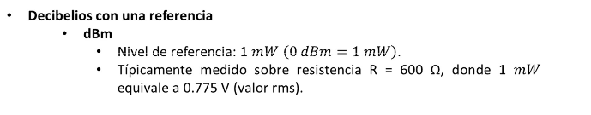

1. **¿Cuál es el nivel de referencia en voltios si medimos en dBu?**

0.775V

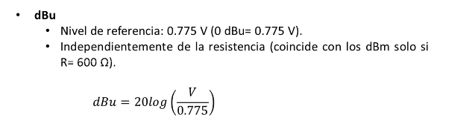

1. **¿Cuál es la frecuencia de la siguiente octava para una nota que tiene una frecuencia de 505 Hz?**

2*505 = 1010Hz



1. **Un tono de 200 Hz y 65 dB de presión sonora, ¿A qué curva de valor en fonios pertenece y a qué presión sonora equivaldría para un tono de 1 KHz?**



1. **¿Qué es el efecto precedencia?**

* Es la modificación del umbral sonoro por la presencia de un sonido.
* Es el efecto por el cual un sonido precede a otro cuando se emiten ambos
* Las primera y la segunda opción son correctas
* Es que la dirección en que se percibe el sonido tiende a estar desplazada hacia la señal más adelantada en tiempo, si dos fuentes emiten sonidos similares

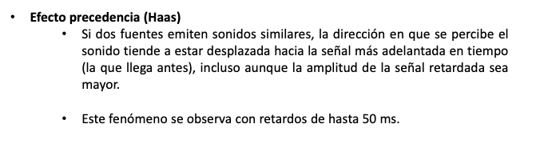

1. **Un sistema de refuerzo sonoro...**

* Utiliza conexiones estables para reforzar la señal de sonido
* Amplifica el sonido para que el sonido a la salida sea siempre más alto que el original
* Amplifica el sonido para hacerlo más claro y audible
* Aumenta la frecuencia del sonido

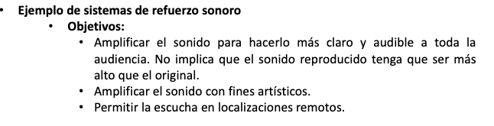

1. **¿Cuál sería el valor máximo o de pico de la señal de salida de un bloque amplificador si la señal de entrada tiene un valor de pico de 5 V, el bloque amplificador está alimentado a 15 V y la configuración de la ganancia es igual 5?**
   * 5 V
   * 25 V
   * 15 V
   * La salida sería de 0 V porque no puede amplificar por encima del valor de la alimentación.

5x5 = 25V Pero está alimentado a 15V.

**ESAV_T1_INTERCONEXION_DISTRIBUCION_MEDIDA**

1. **¿Cuál es el valor eficaz de la tensión para un nivel de 4 dBu?**

4 dBu = 20 log V(rms)/ 0.775(rms) → V = 1.23

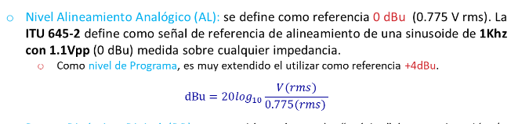

1. **Calcula el rango dinámico digital (DR) para 16 bits por muestra.**

DR = 16 * 6.02 = 20 log 2^n = 96.32

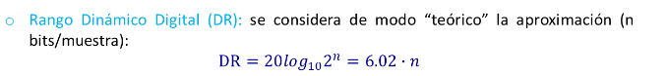

1. **¿Qué equipo de medición presenta un tiempo de ataque inferior al de recuperación?**

* El vúmetro
* El picómetro
* La opción 1 y 2 son correctas
* El audímetro

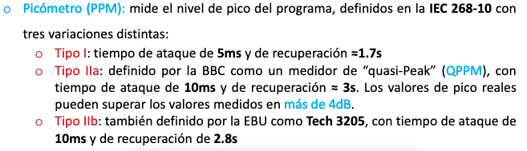

1. **La presión sonora de una fuente de sonido es de 10 uPa. ¿A cuántos dB (SPL) equivale?**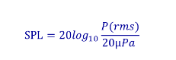

* 4.0 dB
* 6 dB
* 12 dB
* Ninguna de las anteriores

SPL = 20 log P(rms)/ 20µPa = -6 dB

1. **¿Qué ocurre si se alimenta con alimentación Phantom (48 v) a un micrófono dinámico en una línea balanceada?**

* No ocurriría nada
* El micrófono sufriría daños
* Se podría llegar a dañar
* Los micrófonos dinámicos son los que se alimentan con este tipo de alimentación

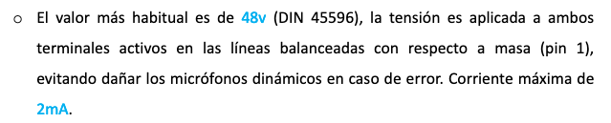

1. **¿Qué tipo de ruido suprime una línea balanceada?**

* Impulsivo
* De baja frecuencia
* La opción 1 y 2 son correctas
* Ninguna de las respuestas es correcta



1. **En un Patch panel las salidas de los equipos de audio se encuentran…**

* En la parte superior
* En la parte inferior
* En los laterales
* En la parte superior o inferior

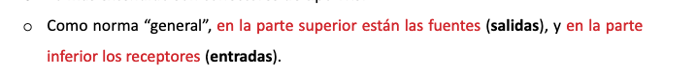

1. **Si el picómetro de una mesa de mezclas cuando medimos uno de los canales proporciona un valor demasiado bajo, ¿Qué debemos de hacer para corregirlo?**

* Se debe de aumentar el fader del canal correspondiente
* Se debería ajustar el potenciómetro de la ganancia del amplificador
* Se podría corregir ajustando el fader o el potenciómetro de la ganancia del amplificador
* No se puede corregir en ese caso

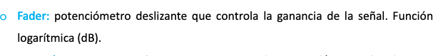

1. **¿Para qué sirve el control PAN de una mesa de mezclas?**

* Para aumentar o disminuir el volumen de la mezcla
* Determina si el canal es mono o estéreo
* Ajusta la cantidad de señal que llegará al bus L o R
* Ninguna de las anteriores

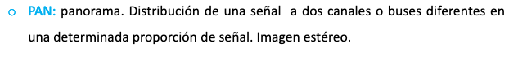

1. **¿Cuántos controles fader tiene una mesa de mezclas de 8 canales de entrada, 6 salidas auxiliares y ninguna salida de grupo?**

* 8
* 10
* 11
* 14

Un fader por canal y uno para cada salida de estéreo (izquierda, derecha) y otro más.

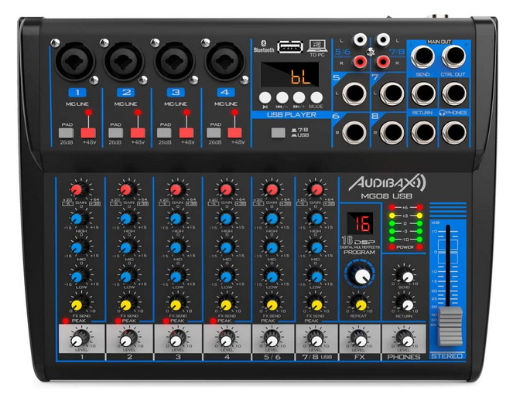

8 canales de entrada.

**ESAV_T2_PROCESADORES_AUDIO_DOMINIO_FRECUENCIA**

1. **¿Cuál es el ancho de banda del espectro audible del ser humano?**

* 19000 Hz
* 19980 Hz
* 20000 Hz
* 25000 Hz

20000 - 20 = 19980 Hz



1. **¿En cuántas sub-bandas se divide el espectro audible?**

* 3
* 5
* 6
* 7

Sub graves (< 25 Hz), graves (25 Hz-125Hz), medios graves (125 Hz - 400 Hz), medios (400 Hz - 2kHz), medios agudos (2kHz - 8kHz), agudos (8kHz-12kHz) y agudos superiores (>12kHz hasta 20kHz)

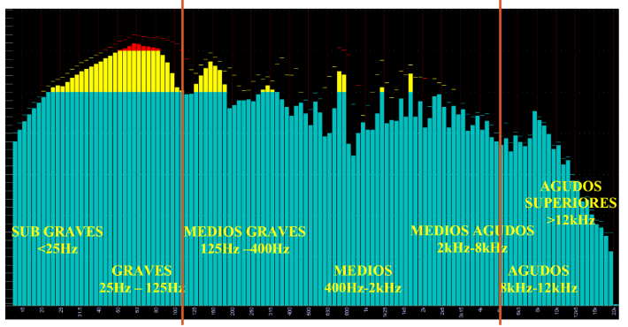

1. **¿Cuál es la sub-banda más sensible del sistema de percepción humano?**

* 125 Hz - 400 Hz
* 400 Hz - 2 kHz
* 2 kHz - 8 kHz
* 12 kHz - 20 kHz

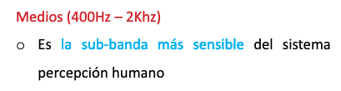

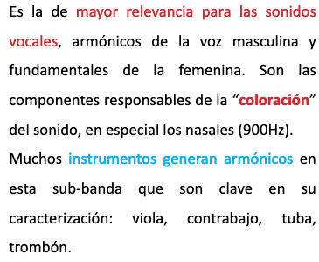

1. **El roll-off es…**

* La respuesta en frecuencia de un transductor
* La caída de la respuesta en frecuencia de un transductor en frecuencias altas
* La caída de la respuesta en frecuencia de un transductor en frecuencias bajas
* La segunda y la tercera opción son correctas

1. **La frecuencia de corte de los filtros shelving representa...**

* La zona a partir de la cual se atenúa la señal
* La zona en la que el valor de la ganancia o atenuación es la mitad
* La zona a partir de la cual no existe ganancia o atenuación
* Ninguna de las respuestas es correcta

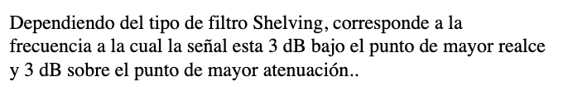

1. **A mayor valor del factor de calidad Q, el ancho de banda.**

* Aumenta
* Disminuye
* No influye en el ancho de banda
* Aumenta 3 dB



1. **Si consideramos una anchura de 1/2 de octava, ¿Cuál sería la frecuencia siguiente a 50 Hz?**

* 25 Hz
* 70.71 Hz
* 75 Hz
* 100 Hz

50 * 2 ^(1/2) = 70.71 Hz



1. **¿Cómo se puede solucionar el efecto de rizado (ripple) que se produce en la ecualización?**

* No es posible solucionarlo
* Mediante un combinador
* Mediante un interpolador
* La segunda y la tercera respuesta son correctas

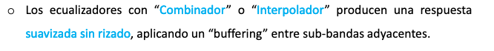

1. **Explique brevemente cuál es la diferencia entre el ecualizador gráfico y el paramétrico.**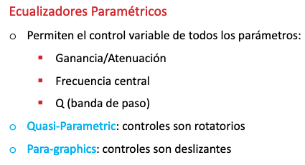

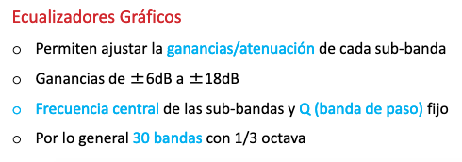

| **Ecualizador Gráfico** | **Ecualizador Paramétrico** |
| --- | --- |
| Ganancia/atenuación de cada sub-banda variables | Ganancia/atenuación variables |
| Frecuencia central y Q(banda de paso) fijo | Frecuencia central y Q(banda de paso) variables |

1. **El nivel de presión sonora en el ruido rosa...**

* Crece conforme aumenta la frecuencia
* Disminuye conforme aumenta la frecuencia
* Permanece plano para todas las frecuencias
* Ninguna de las anteriores

**El ruido rosa**, es un ruido cuyo [nivel de presión sonora](https://es.wikipedia.org/wiki/Nivel_de_presi%C3%B3n_sonora) está caracterizado por una [densidad espectral](https://es.wikipedia.org/wiki/Densidad_espectral) inversamente proporcional a la frecuencia.

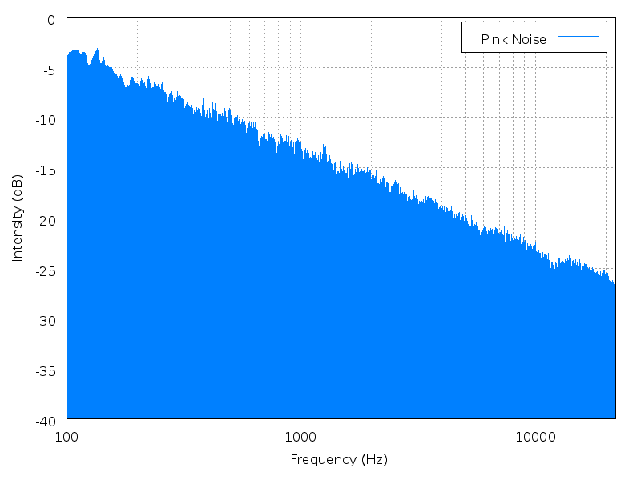

**ESAV_T3_AUDIO_DIGITAL_BANDA_BASE**

**1. Si en el proceso de digitalización de un tono de audio, la frecuencia de muestreo es de 40 kHz, y la frecuencia del tono es de 5 kHz, ¿Cuál sería el periodo de la señal en banda base?**

* 0.2 ms
* 25 ms
* 2 us
* 25 us

Banda base, donde se encuentra la frecuencia útil. La banda de interés. 5kHz.

El periodo es la inversa de la frecuencia del tono. 1/5000 = 0,2ms

*Si pide el periodo de la frecuencia de muestreo, 1/40000.*

**2. Un tono de 2 kHz es muestreado a 30 kHz. Si se realiza el análisis en frecuencia de la señal digitalizada, aparte de observar información en la frecuencia del tono, ¿Cuál sería la siguiente frecuencia superior en la que se observaría un alias?**

* 6 kHz
* 28 kHz
* 30 kHz
* 60 kHz

30-2= 28kHz

**3. Un tono de 10 kHz se muestrea a un valor 1.5 superior al del tono. ¿En qué frecuencia por debajo de 10 kHz encontrará un alias?**

Estamos muestreando con un factor por debajo de dos, nos encontramos alias perjudiciales.

Calculamos la frecuencia de muestreo.

FS= 10*1.5= 15

fa= fs-FM

fa=15-10= 5

**4. ¿Cuál es la frecuencia de muestreo que se utiliza en CD de audio?**

* 32 kHz
* 44.1 kHz
* 48 kHz
* 96 kHz



**5. Una señal de audio presenta un valor de pico (Vp) igual a 2. Si se utilizan 3 bits para realizar el proceso de cuantificación, ¿Cuál es el valor del escalón de cuantificación (Q)?.**

2 bits, 2^3 = 8

Nos dan el valor de pico, pero necesitamos el pico a pico, que es, 4.

Q= 4/2^3

Q=0,5

**6. ¿Cómo se podría minimizar el ruido que introduce el proceso de cuantificación?**

* Introduciendo ruido blanco a la señal de audio antes de su digitalización
* Introduciendo ruido blanco a la señal de audio después de su digitalización
* Introduciendo ruido rosa a la señal de audio antes de su digitalización
* No es posible minimizar ese ruido

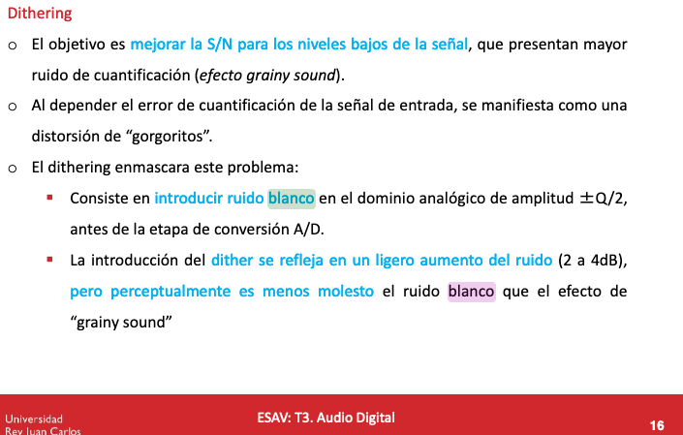

**7. En una trama AES/EBU, ¿Cuántos bits contiene cada subframe?**



* 20 bits
* 24 bits
* 32 bits
* 192 bits

**8. ¿Cuál sería el valor del preámbulo de una trama AES/EBU al comienzo del frame 0?**

* X
* Y
* Z
* Ninguno de los anteriores

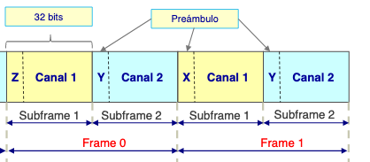

**9. En una trama AES/EBU, ¿Cuál es el bit que se utiliza para determinar si las muestras pueden convertirse a analógico?**

* El bit de paridad
* El bit de estado
* El bit de usuario
* El bit de validación



**10. ¿Cuál es el conector estándar utilizado en una interfaz de audio digital AES/EBU?**

* TRS
* BNC
* XLR
* Puede utilizarse XLR o TRS

